**Mór Városi Önkormányzat Képviselő-testületének**

**196/2014. (IX.10.) Kt.**

**határozata**

**a vagyonkezeléses Mór kistérségi vízmű víziközmű rendszer 2015-2029. évi Gördülő Fejlesztési Terve elfogadása tárgyában**

1) Mór Városi Önkormányzat Képviselő-testülete, mint **Mór Városi Önkormányzat** (cím: 8060 Mór, Szent István tér 6., adószám: 15727220-2-07, törzsszám: 727222, képviseli: Fenyves Péter polgármester) **Bodajk Város Önkormányzata** (cím: 8053 Bodajk, Petőfi Sándor u. 60., adószám: 15727244-2-07, törzsszám: 727244, képviseli: Almádi István polgármester), **Balinka Község Önkormányzata** (cím: 8055 Balinka, Petőfi Sándor u. 34., adószám: 15364562-2-07, törzsszám: 364560, képviseli: Wéninger László polgármester), **Bakonycsernye Község Önkormányzata** (cím: 8056 Bakonycsernye, Rákóczi Ferenc. utca 83., adószám: 15727237-2-27, törzsszám: 727233, képviseli: Turi Balázs polgárnester), **Csókakő Község Önkormányzata** (cím: 8074 Csókakő, Petőfi Sándor u. 3., adószám: 15362230-2-07, törzsszám: 362236, képviseli: Fűrész György polgármester), **Csákberény Község Önkormányzata** (cím: 8073 Csákberény, Hősök tere 41., adószám: 15362175-2-07, törzsszám: 362171, képviseli: Dr. Vécsei László Vilmos polgármester), **Söréd Község Önkormányzata** (cím: 8072 Söréd, Rákóczi út 59., adószám 15364548-2-07, törzsszám: 364548, képviseli: Végh Rudolf polgármester), **Nagyveleg Község Önkormányzata** (cím: 8065 Nagyveleg, Móri u. 2., adószám: 15362261-2-07, törzsszám: 362269, képviseli Szloboda Istvánné polgármester), **Gánt Község Önkormányzata** (cím: 8082 Gánt, Hegyalja út 25., adószám: 15362247-2-07, törzsszám: 362247, képviseli Rádl Ibolya polgármester) ellátásért felelősök nevében eljáró Képviselő-testület egyetért a FEJÉRVÍZ ZRt. által elkészített, a határozat 1.sz.mellékletét képező, **Mór, Bodajk, Balinka, Bakonycsernye, Csókakő, Söréd, Nagyveleg, Gánt** települések résztulajdonában lévő **I/32. Mór kistérségi vízmű-V (11-18485-1-009-00-10)** víziközmű rendszerek **2015-2029. évi GFT felújítási és pótlási tervével.**

2) Mór Városi Önkormányzat Képviselő-testülete, mint **Mór Városi Önkormányzat** (cím: 8060 Mór, Szent István tér 6., adószám: 15727220-2-07, törzsszám: 727222, képviseli: Fenyves Péter polgármester) **Bodajk Város Önkormányzata** (cím: 8053 Bodajk, Petőfi Sándor u. 60., adószám: 15727244-2-07, törzsszám: 727244, képviseli: Almádi István polgármester), **Balinka Község Önkormányzata** (cím: 8055 Balinka, Petőfi Sándor u. 34., adószám: 15364562-2-07, törzsszám: 364560, képviseli: Wéninger László polgármester), **Bakonycsernye Község Önkormányzata** (cím: 8056 Bakonycsernye, Rákóczi Ferenc. utca 83., adószám: 15727237-2-27, törzsszám: 727233, képviseli: Turi Balázs polgárnester), **Csókakő Község Önkormányzata** (cím: 8074 Csókakő, Petőfi Sándor u. 3., adószám: 15362230-2-07, törzsszám: 362236, képviseli: Fűrész György polgármester), **Csákberény Község Önkormányzata** (cím: 8073 Csákberény, Hősök tere 41., adószám: 15362175-2-07, törzsszám: 362171, képviseli: Dr. Vécsei László Vilmos polgármester), **Söréd Község Önkormányzata** (cím: 8072 Söréd, Rákóczi út 59., adószám 15364548-2-07, törzsszám: 364548, képviseli: Végh Rudolf polgármester), **Nagyveleg Község Önkormányzata** (cím: 8065 Nagyveleg, Móri u. 2., adószám: 15362261-2-07, törzsszám: 362269, képviseli Szloboda Istvánné polgármester), **Gánt Község Önkormányzata** (cím: 8082 Gánt, Hegyalja út 25., adószám: 15362247-2-07, törzsszám: 362247, képviseli Rádl Ibolya polgármester) ellátásért felelősök nevében eljáró Képviselő-testület a határozat 2.sz. mellékletét képező, a **Mór, Bodajk, Balinka, Bakonycsernye, Csókakő, Söréd, Nagyveleg, Gánt** települések résztulajdonában lévő **I/32. Mór kistérségi vízmű-V (11-18485-1-009-00-10)** víziközmű rendszerek **2015-2029. évi beruházási tervét az alábbi kiegészítésekkel élve elfogadja:**

**Söréd Község esetében:**

* 800 m ivóvíz és csatorna kiépítése lakóövezet és GKSZ övezet határán, 2020-ig,
* 400 m ivóvíz és csatorna építés új utca építésénél, 2020-2029.,
* Továbbá víz, szennyvíz beruházással kapcsolatos felszíni víz elvezetés 2400 m, 2029-ig.

A Képviselő-testület az Önkormányzat 2014. évi költségvetésében a GFT beruházási tervrész jóváhagyásához szükséges igazgatási szolgáltatási díjakra 175 eFt forrást biztosít az általános tartalék terhére.

A Képviselő-testület felhatalmazza a polgármestert, hogy az elfogadott GFT beruházási tervet FEJÉRVÍZ ZRt. véleményezésével a MEKH-hez 2014. szeptember 15-ig jóváhagyásra benyújtsa.

Határidő: azonnal

Felelős: polgármester (Városfejlesztési és –üzemeltetési Iroda)

Fenyves Péter Dr. Pálla József

polgármester jegyző

1. sz. melléklet a 196/2014.(IX.10.) Kt. határozathoz

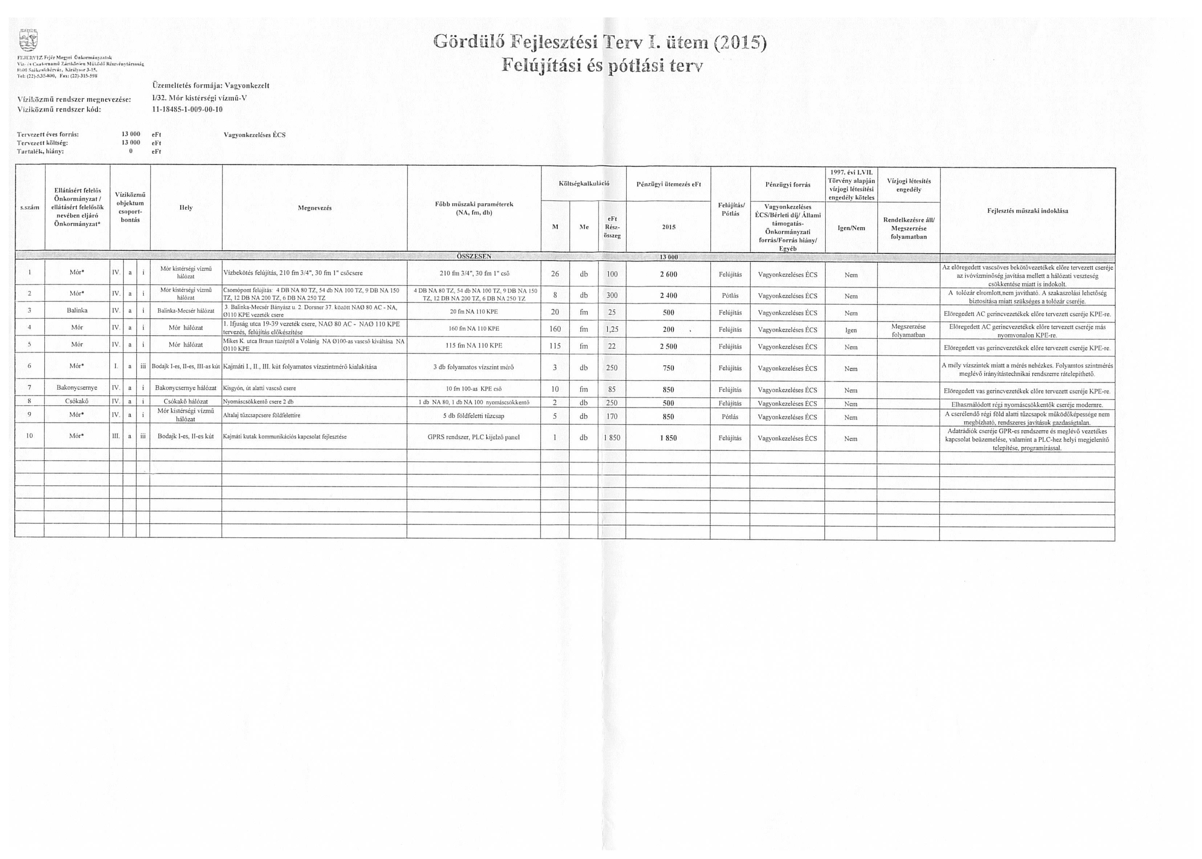

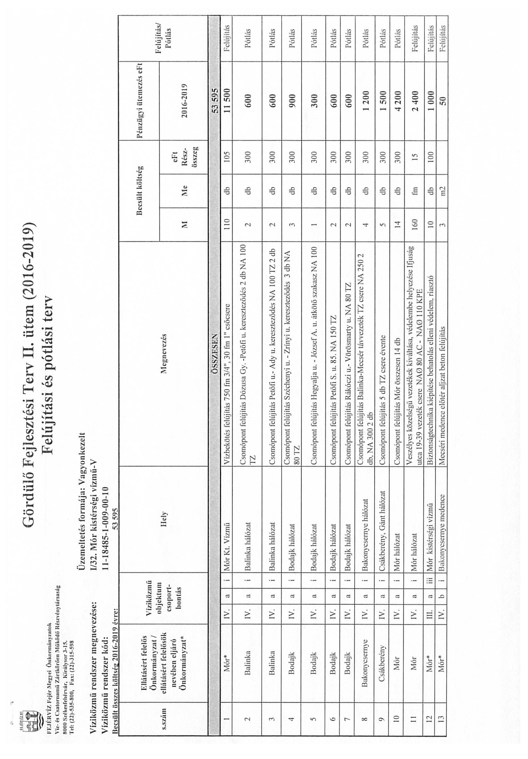

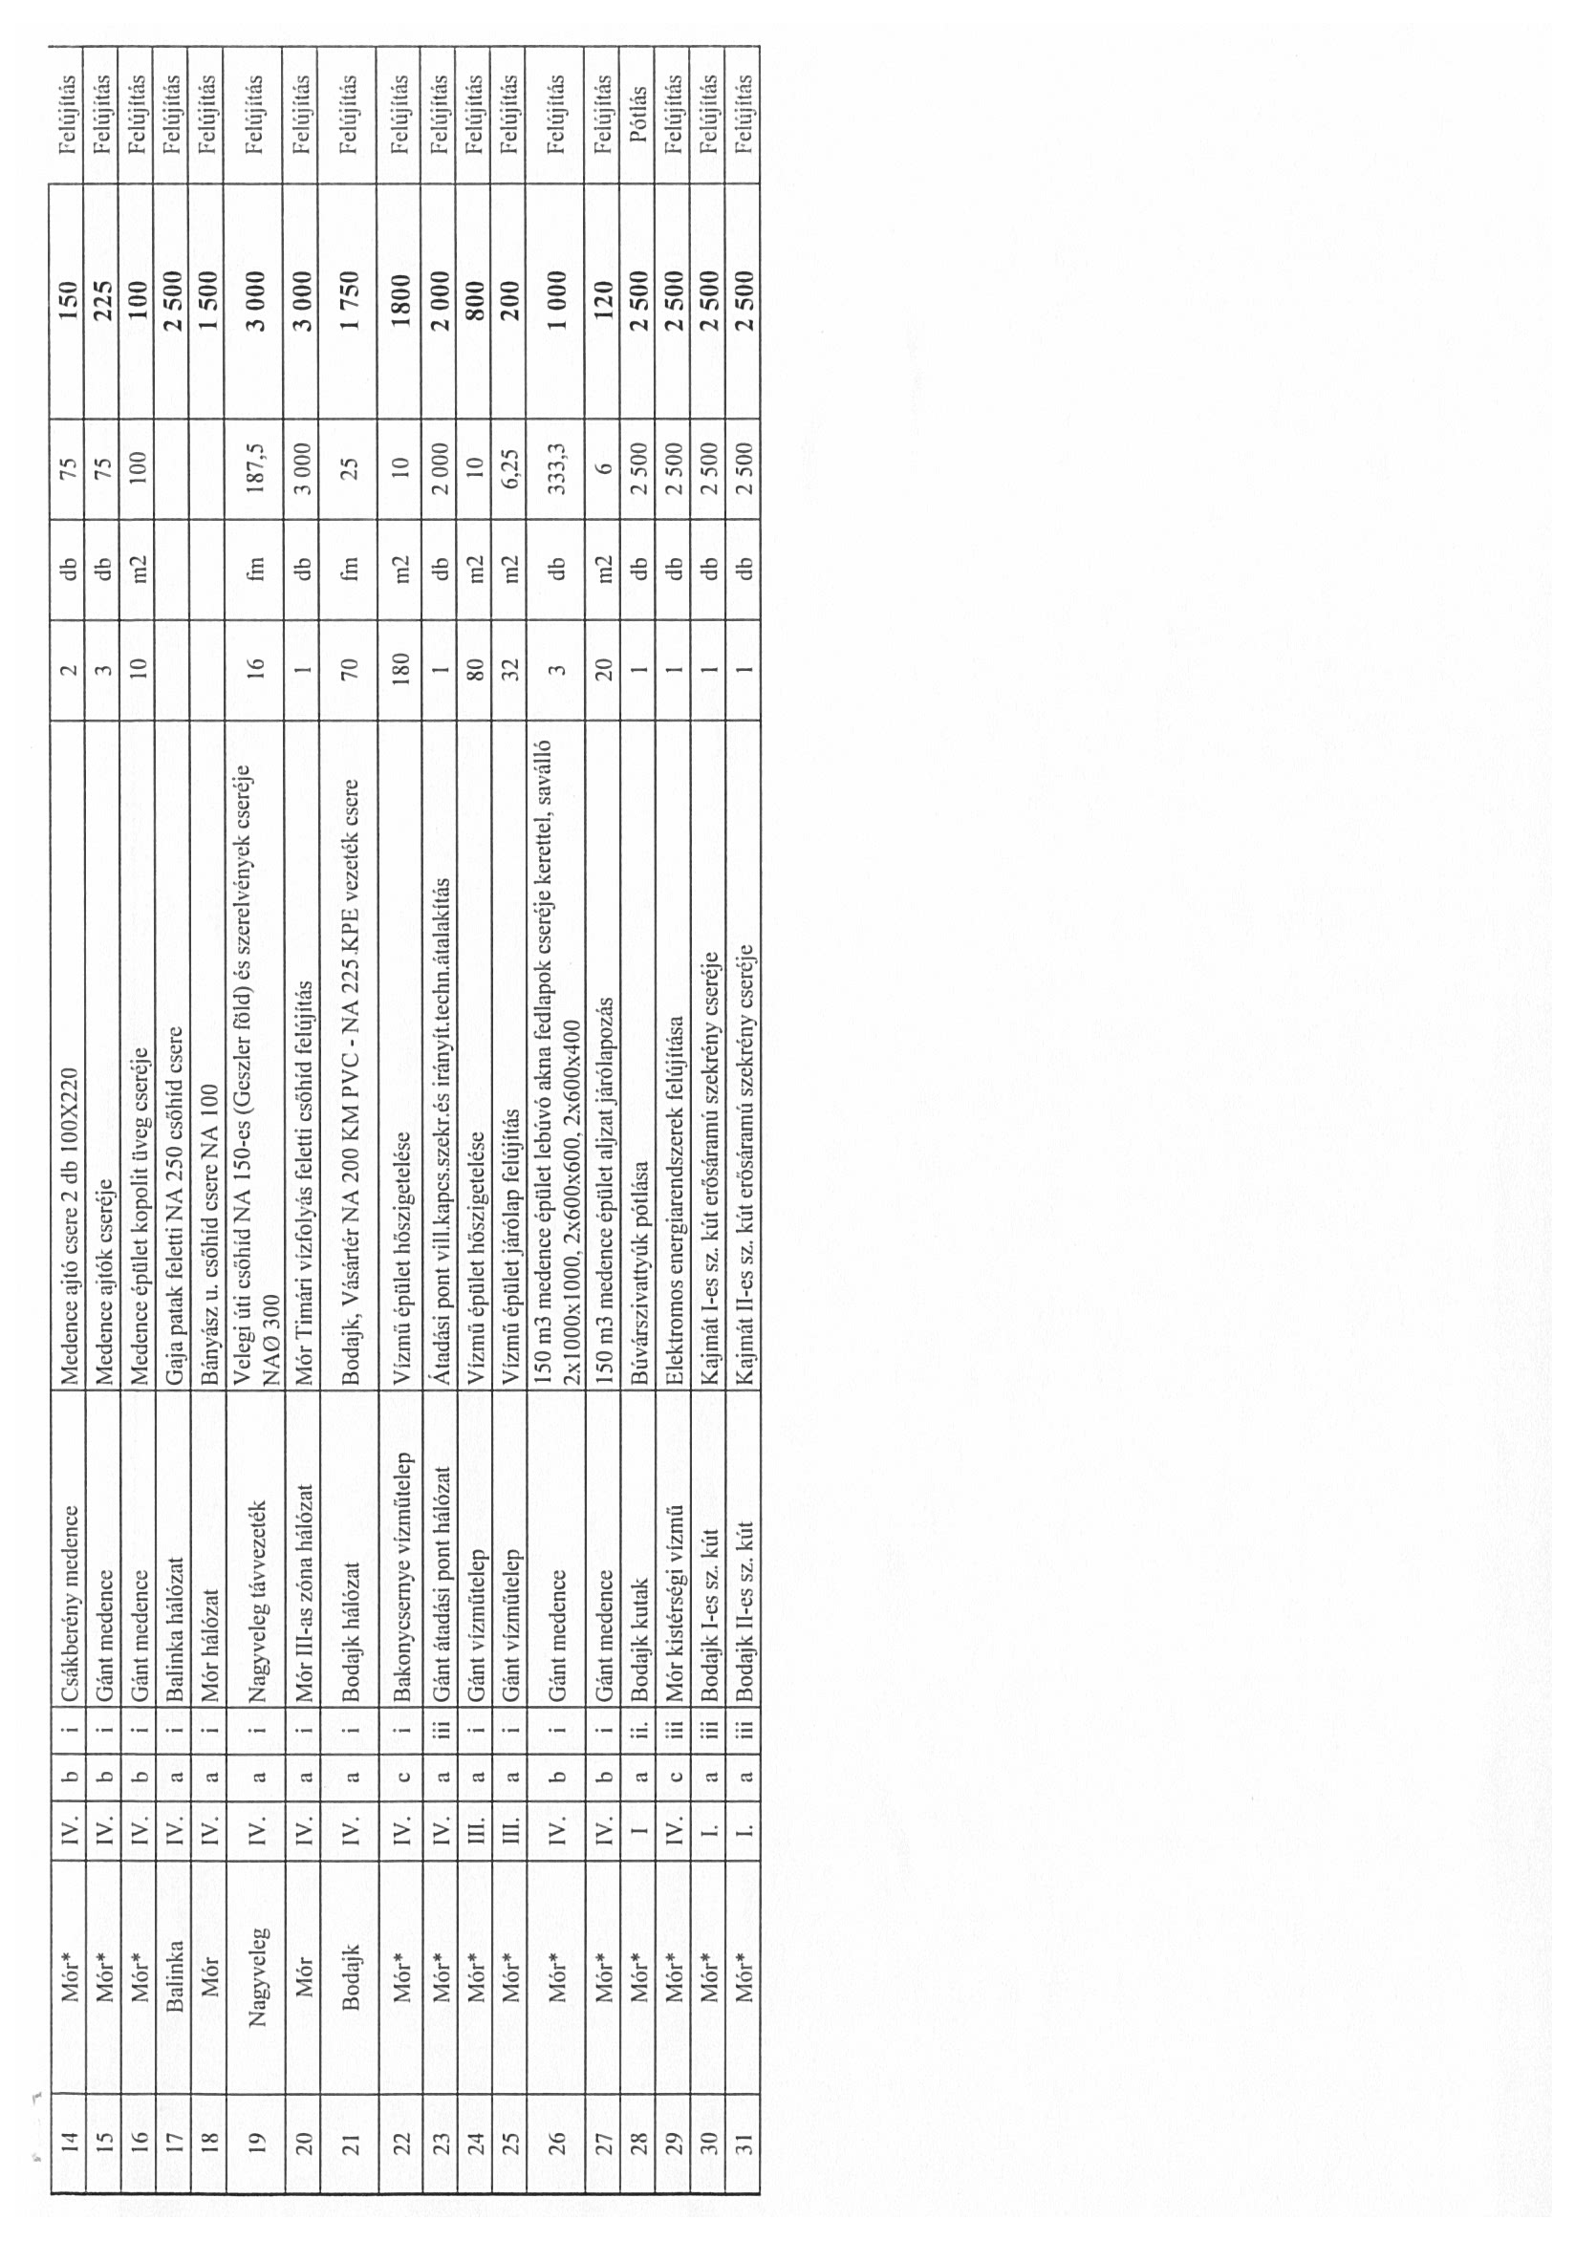

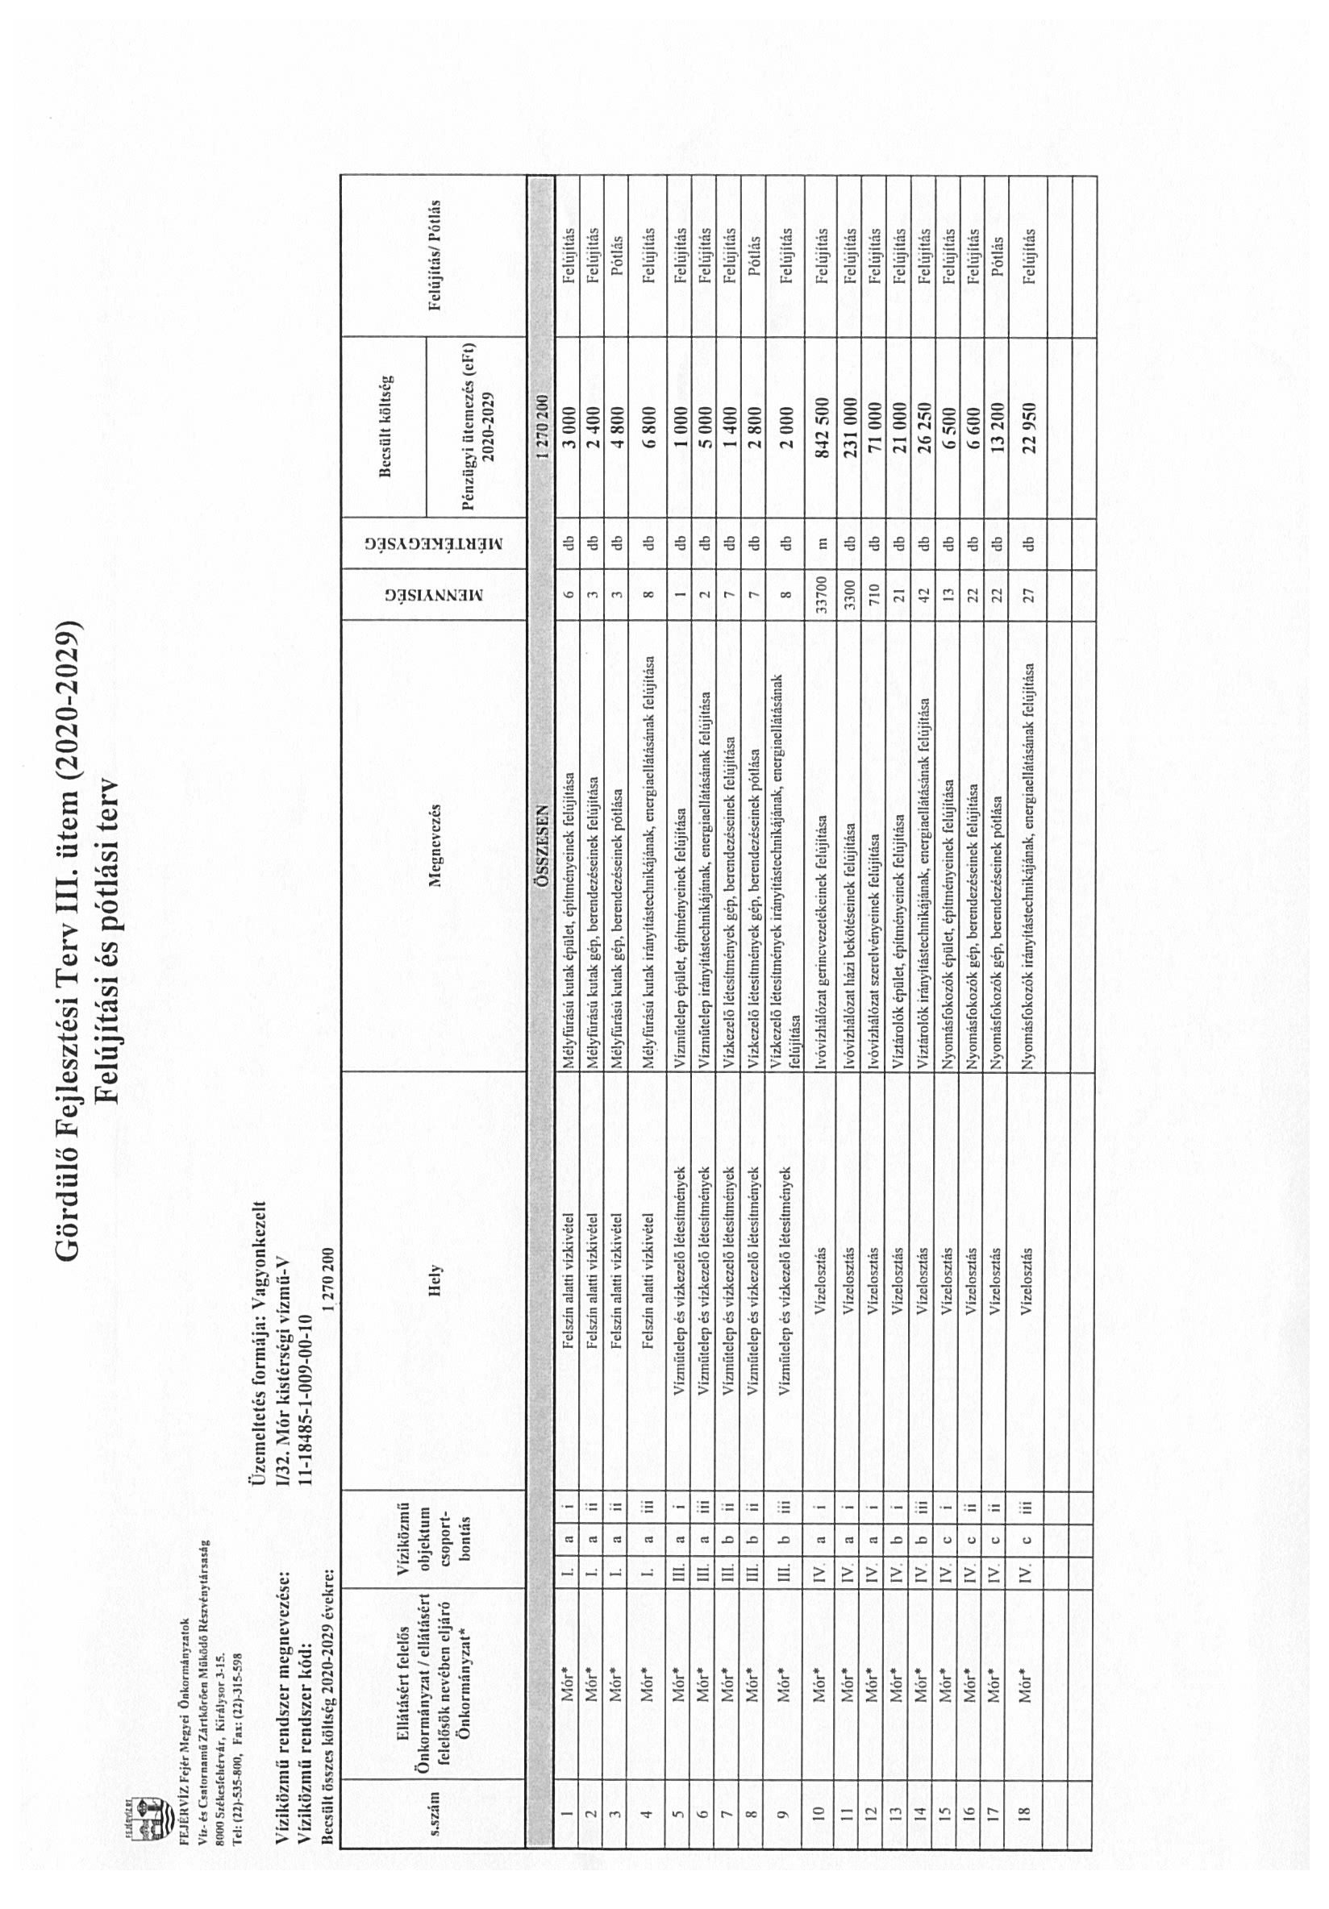

2. sz. melléklet a 196/2014.(IX.10.) Kt. határozathoz

